《数据库》

GaussDB(for openGauss)

多用户访问同一数据库实例指导手册



华为技术有限公司

目录

前 言 2

简介 2

内容描述 2

实验环境说明 3

实验概览 3

1 多用户访问同一数据库实例 4

1.1 实验介绍 4

1.1.1 关于本实验 4

1.1.2 实验目的 4

1.2 购买GaussDB(for openGauss)数据库（可选） 4

1.2.1 登录华为云 4

1.2.2 购买华为云GaussDB(for openGauss)数据库 5

1.3 通过DAS服务登录数据库并进行管理 8

1.3.1 通过DAS服务登录数据库 8

1.4 开通华为云IAM用户 13

1.5 用户登录验证 20

前 言

简介

本实验适用于多个用户访问同一数据库GaussDB(for openGauss)实例。比如实际教学中我们只购买了一个GaussDB(for openGauss)实例，但是一个班有很多位学生，每个学生又都要有自己专有的云用户以及专有的数据库用户，从而每个用户又只能访问自己特有的数据库资源，在这种情况下老师或者云主账号的所属者可以通过此实验顺利完成设置。

内容描述

本实验旨在指导如何在云服务主账号下创建多个IAM用户分配给学生，用于访问云服务；同时在底层数据库中创建对应的数据库用户，通过同名schema隔离学生之间的数据库资源。即每个学生只能访问自己schema下的数据库资源。实验内容以两个学生访问同一数据库GaussDB(for openGauss)实例为例。具体规划方案如下图：

IAM_USER01

IAM用户

云主账号

云账号资源

DB_USER01

DB_USER02

学生B

学生

数据库用户

DB_USER01

DB_USER02

同名Schema

学生A

IAM_USER02

数据库

实验环境说明

组网说明

本实验环境为华为云环境，需要购买GaussDB(for openGauss)数据库。

设备介绍

为了满足数据库原理与实践课程实验需要，建议每套实验环境采用以下配置：

设备名称、型号与版本的对应关系如下：

设备明细表

|  |  |  |
| --- | --- | --- |
| 设备名称 | 设备型号 | 软件版本 |
| 数据库 | GaussDB(for openGauss) 8 核 | 64 GB | GaussDB(for openGauss)服务 |

实验概览

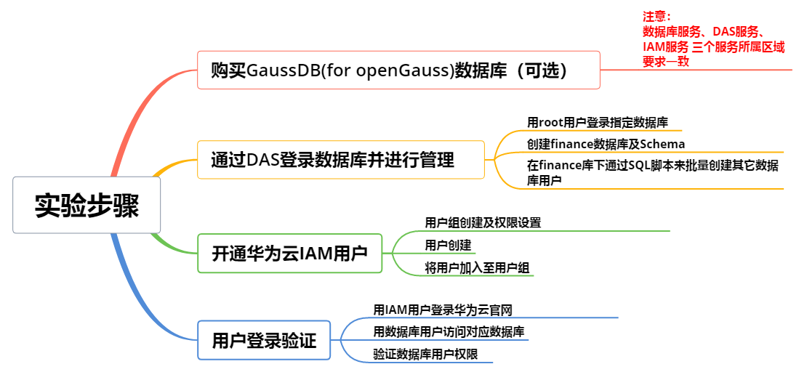

本实验概览图

# 多用户访问同一数据库实例

## 实验介绍

### 关于本实验

本实验主要实现两个学生分别用各自的云IAM用户登录云平台，然后并分别用各自的数据库用户登录同一数据库实例来操作各自权限内的数据库对象。

### 实验目的

掌握多个用户访问同一数据库GaussDB(for openGauss)实例。

## 购买GaussDB(for openGauss)数据库（可选）

说明：如果已经购买好了GaussDB(for openGauss)数据库可以跳过此章节，直接进入1.3通过DAS服务登录数据库并进行管理章节，如果没有购买好请按此章节步骤操作。

### 登录华为云

登录华为云官网。

登录<https://www.huaweicloud.com/>，进入华为云官网，输入账号及密码，登录。

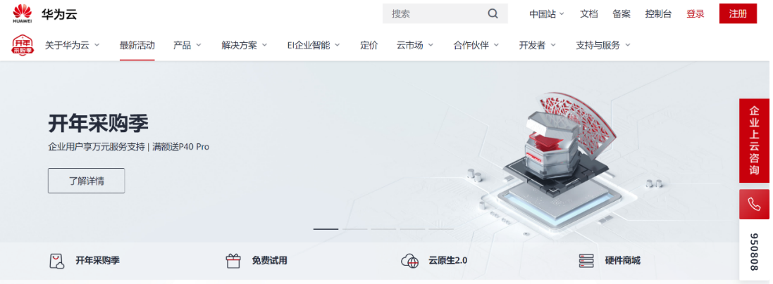

### 购买华为云GaussDB(for openGauss)数据库

进入控制台，选择区域“华北-北京四”。在左侧图标栏，单击服务列表图标，选择云数据库GaussDB。

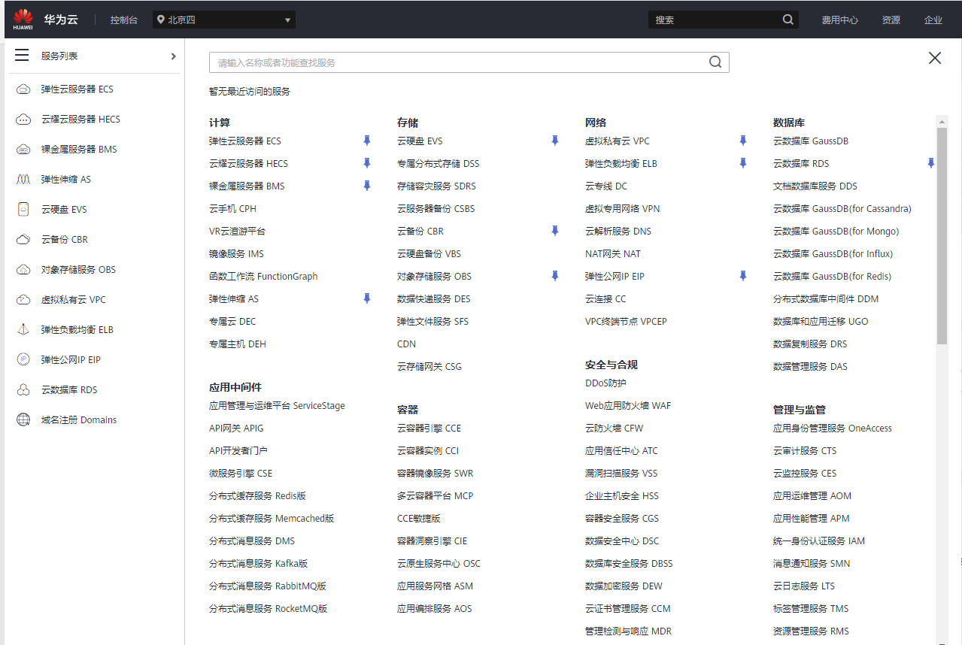

进入数据库购买界面，选择GaussDB(openGauss)，然后购买数据库实例。

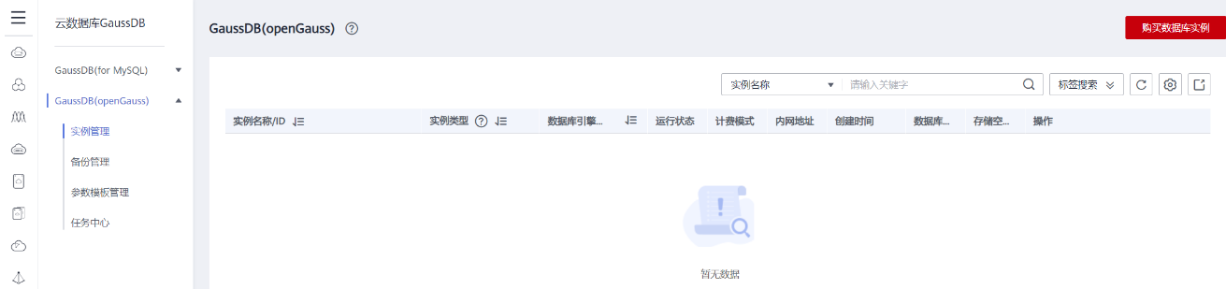

配置数据库。

计费模式选择按需计费，区域选择华北-北京四，数据库版本选择1.4企业版，事务一致性选择强一致性。

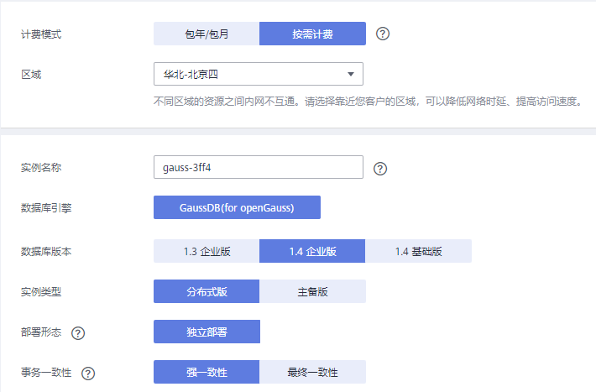

选择分片数量为1，调节点数量为1，可用区只选可用区二。

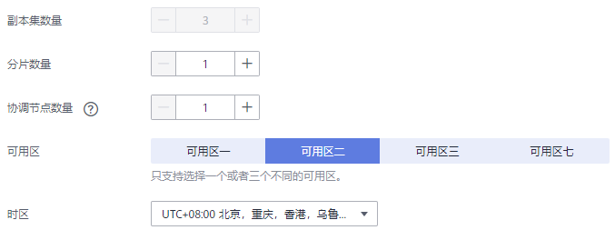

性能规格选择鲲鹏通用计算增强II型（共享型） 8 vCPUs|64GB。

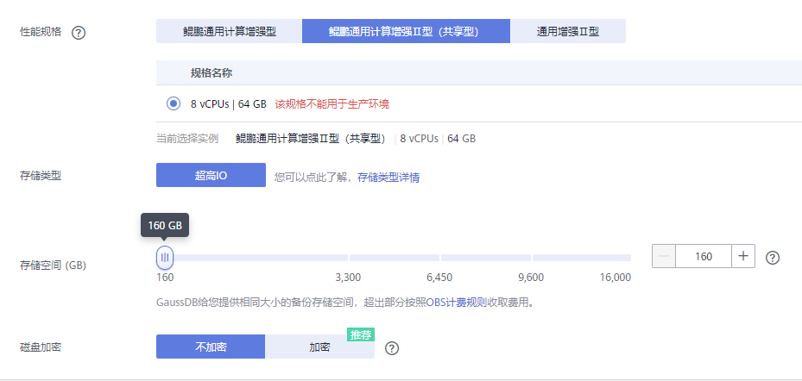

其余默认即可，默认端口号为8000，并输入数据库密码。

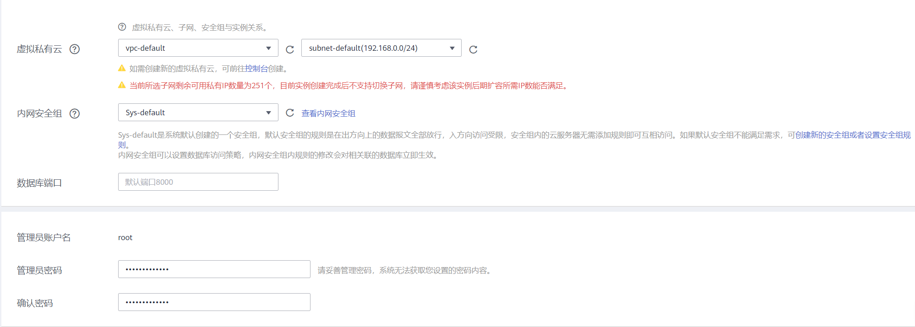

参数模板默认即可，标签可以不填，单击立即购买。

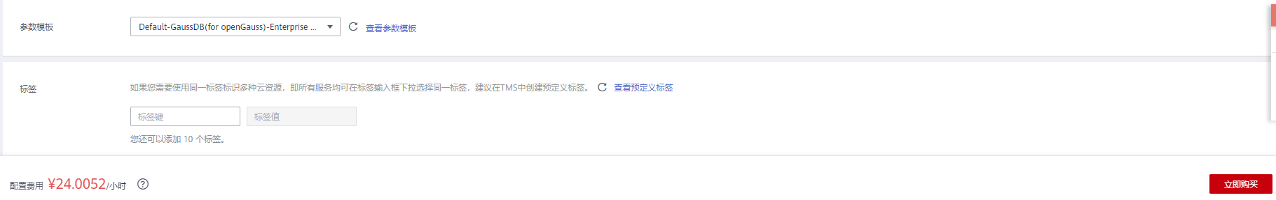

在确认页面提交订单。

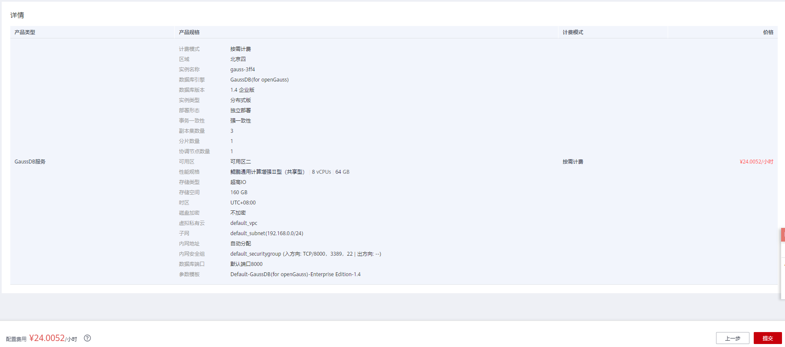

提交完成后，回到实例界面。

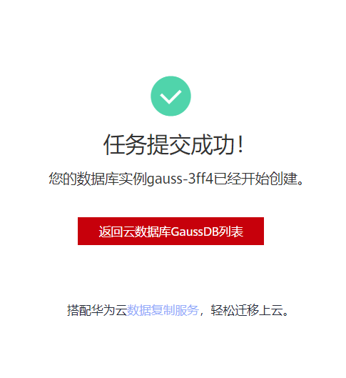

等待数据库创建。

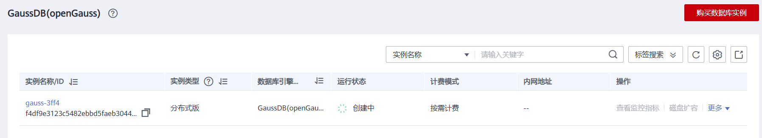

等待10至20分钟后，数据库创建成功。

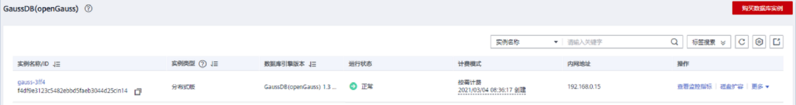

购买成功！

注意：本次购买鲲鹏服务器价格为公测价格，具体价格以华为云官网为准。

## 通过DAS服务登录数据库并进行管理

### 通过DAS服务登录数据库

进入DAS服务。

在服务列表，选择数据库中的数据库管理服务DAS。



设置DAS连接服务。选择“进入开发工具”。

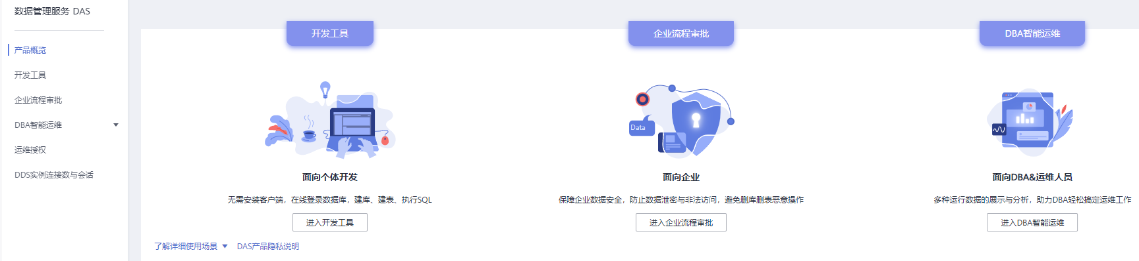

DAS会自动为创建好的数据库实例建立一个连接，可以直接使用该连接登录。如果没有找到所需的连接，单击“新增数据库实例登录”

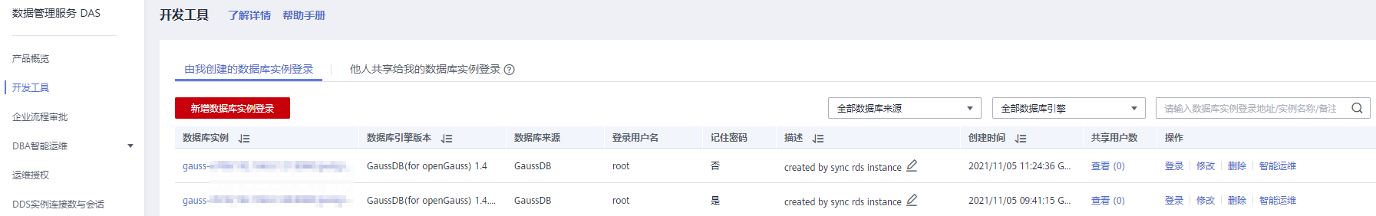

在设置页面中，“数据库引擎”选择GaussDB(for openGauss) ，然后在“数据库来源”中就会出现前面安装好了的GaussDB(for openGauss)数据库实例，接着选中想要连接的实例。

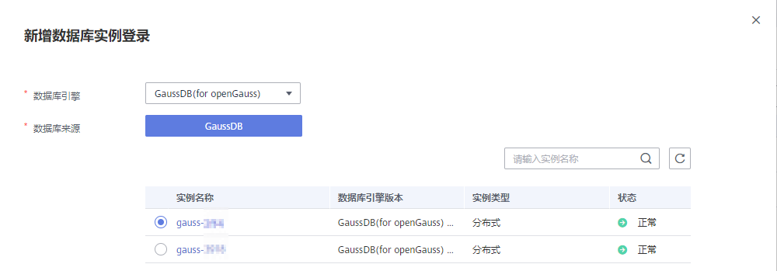

设置登录用户名及密码，然后先测试下连接，测试成功后会提示“连接成功”，勾选“记住密码”、打开“定时采集”和“SQL执行记录”，设置完成后单击“立即新增”。

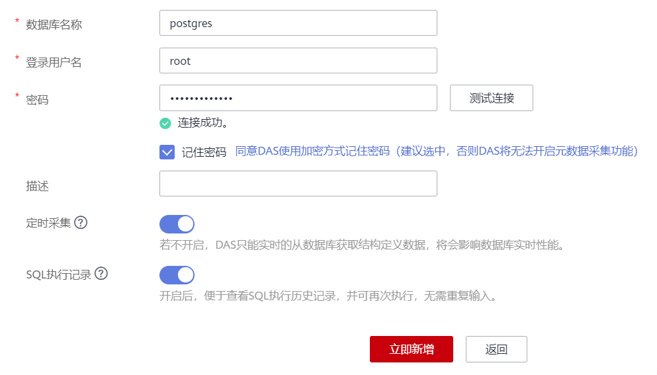

新增完成，通过单击操作中的“登录”可以进入到相应的数据库实例，具体如下：

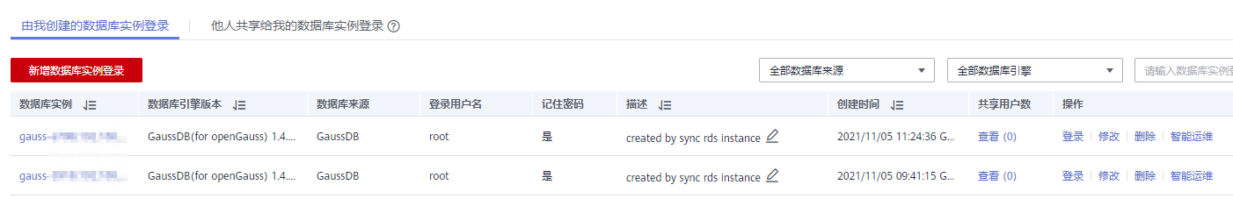

数据库实例连接。

DAS服务配置成功，后续可以通过DAS服务完成数据库操作。

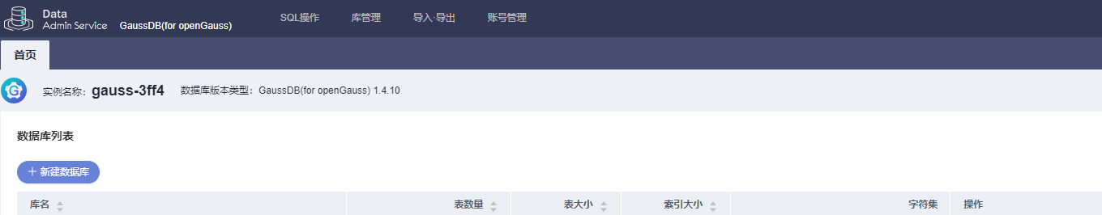

数据库操作。

单击数据库首页中的新建数据库，进入以下界面来创建一个finance数据库。

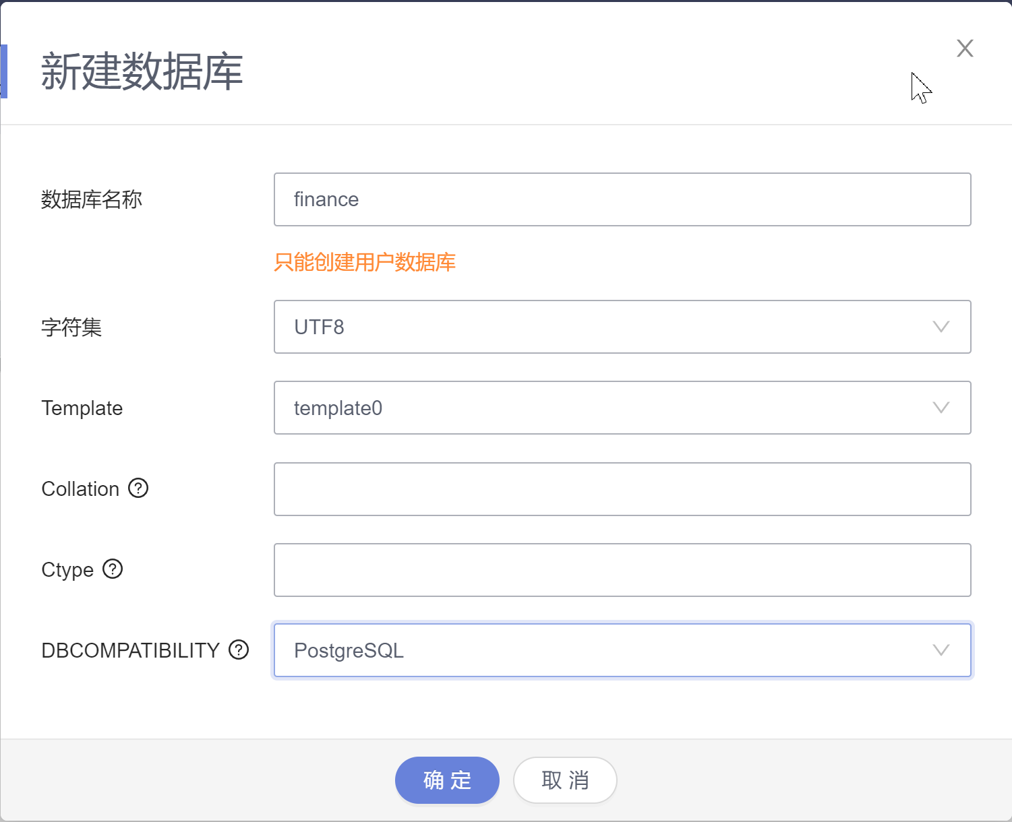

单击“确定”后，创建成功，具体如下：

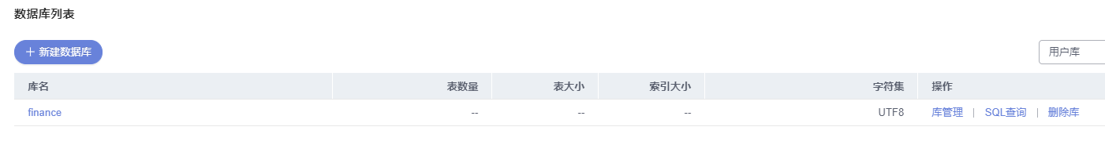

针对finance数据库，单击右边的库管理，进入如下界面：

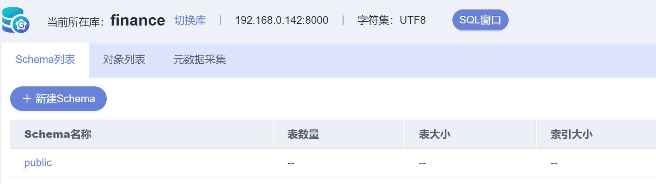

在此单击“新建Schema”，来创建一个与数据库用户root同名的Schema，如下：

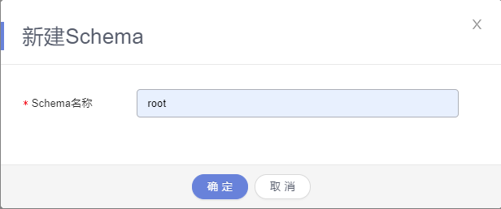

单击“确定”按钮后，创建成功，具体如下：

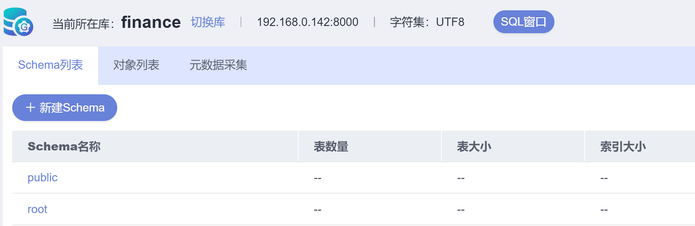

单击SQL窗口，进入finance数据库的SQL管理窗口，具体如下：

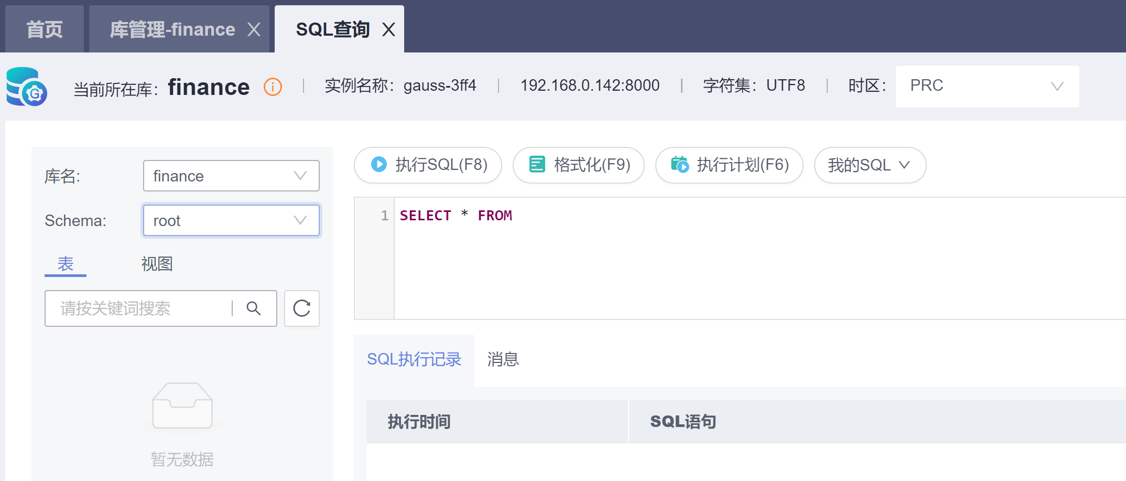

在此请确认，库名为finance，Schema为root，如果不是请单击下拉箭头进行选择。

在SQL管理窗口创建数据库用户。请记住db_user01和db_user02的密码，方便后续IAM用户连接数据库时使用。

语句如下：

CREATE USER db_user01 IDENTIFIED BY 'db_user01@123';

CREATE USER db_user02 IDENTIFIED BY 'db_user02@123';

把以上创建数据库用户语句拷贝到SQL查询窗口，并单击“执行SQL(F8)”按钮执行相应语句，具体如下：

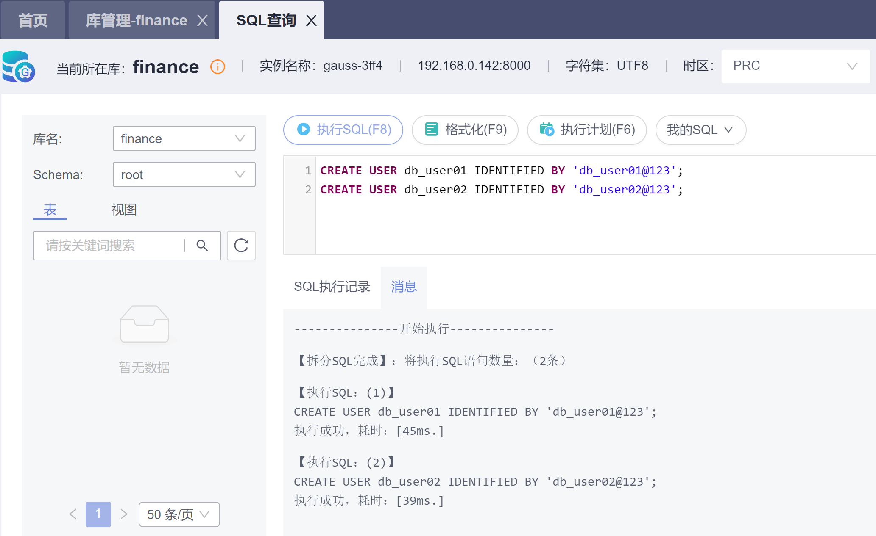

执行成功后，此时会在实例中创建二个数据库用户（db_user01、db_user02），同时也会在finance数据库中创建二个跟数据库用户同名的Schema（db_user01、db_user02）。

通过切换到“库管理-finance”页面，选择“Schema列表”，然后单击“刷新”按钮后，此时可以查看到上面创建的二个Schema，具体如下：

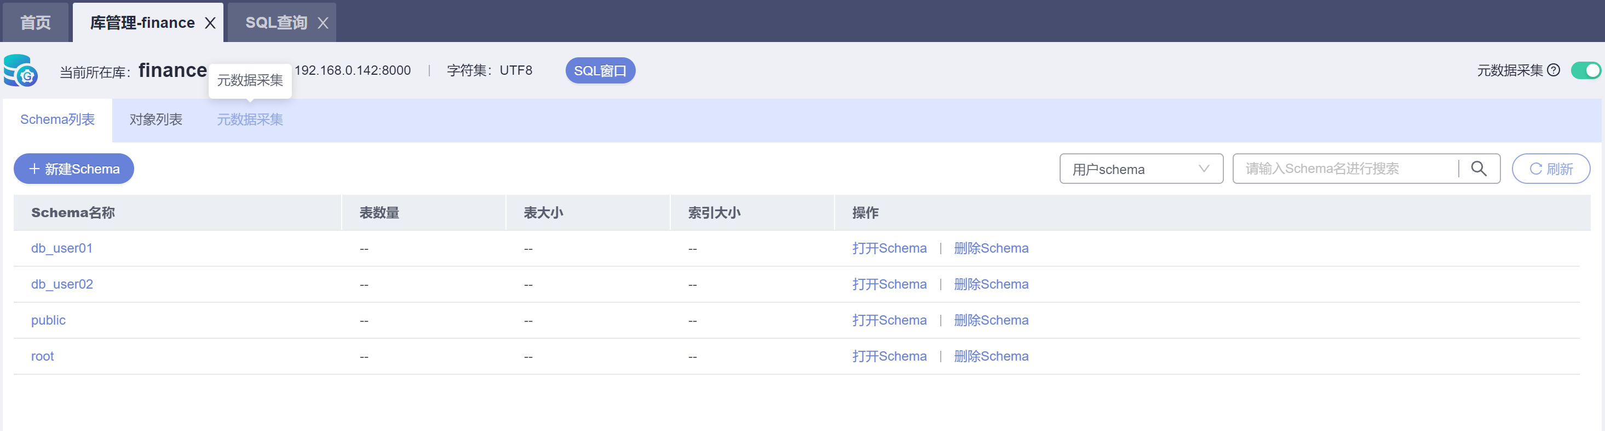

## 开通华为云IAM用户

说明：统一身份认证（Identity and Access Management，简称IAM）是华为云提供权限管理的基础服务，可以帮助用户安全地控制华为云服务和资源的访问权限。

登录华为云官网。

登录<https://www.huaweicloud.com/>，进入华为云官网，输入主账号及密码，登录。

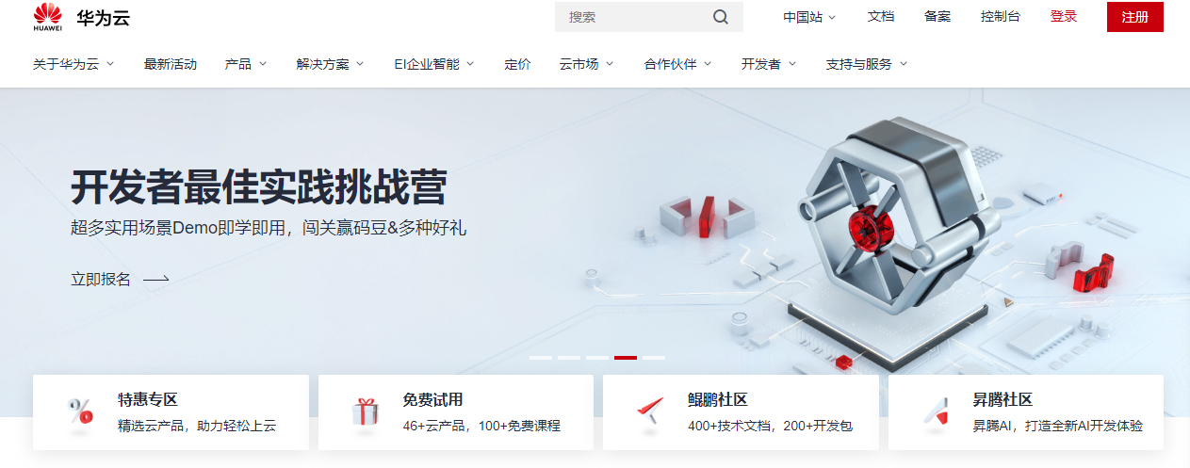

进入控制台，选择区域“华北-北京四”，然单击服务列表，选择“管理与监管”下的统一身份认证服务IAM。

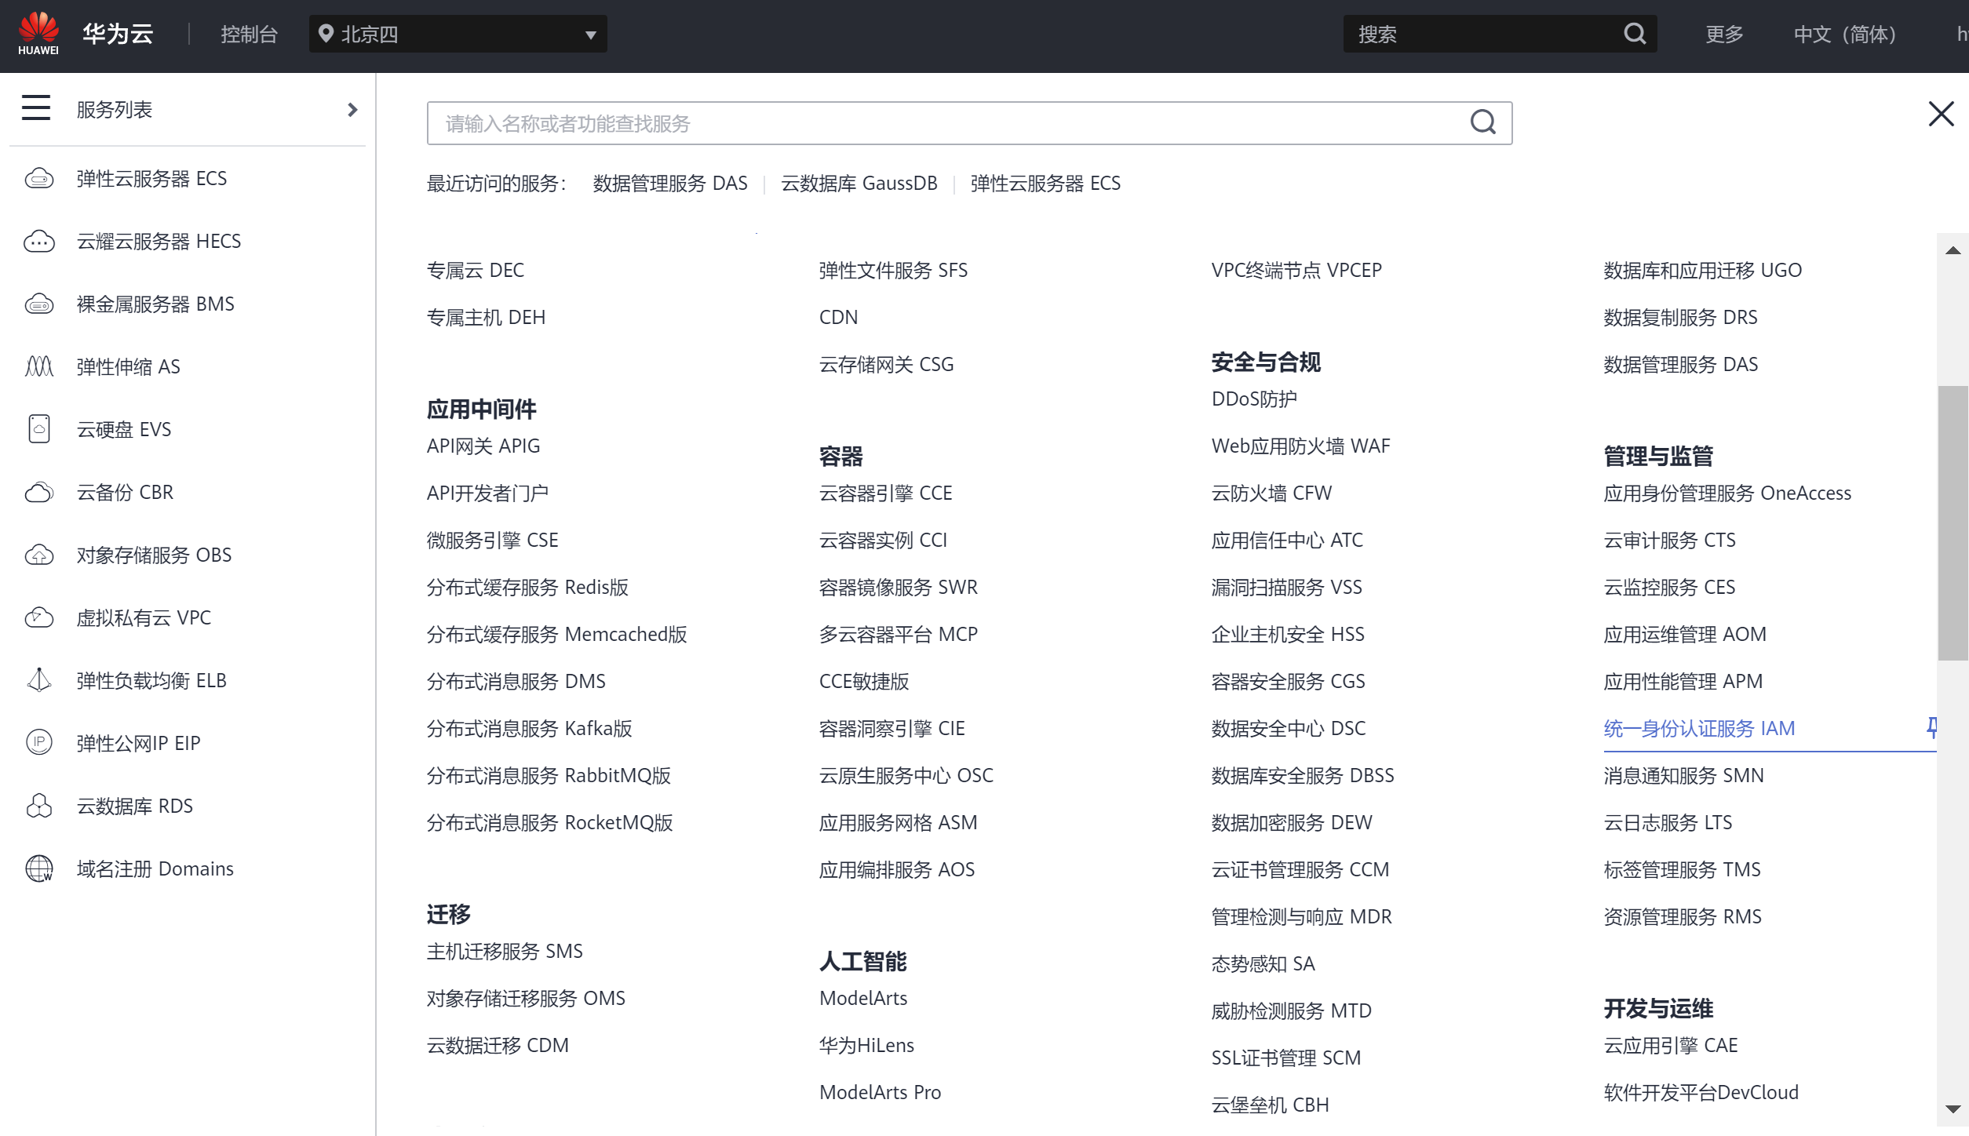

进入统一身份认证服务IAM界面。

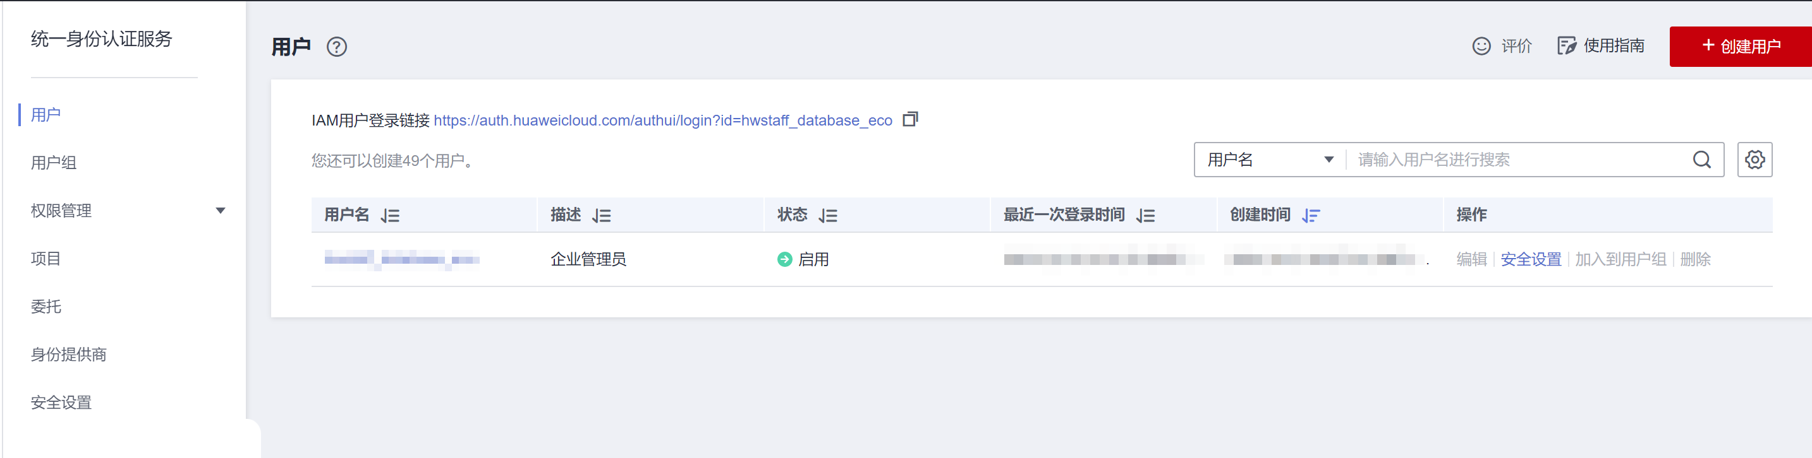

单击用户组，进行用户组管理界面。

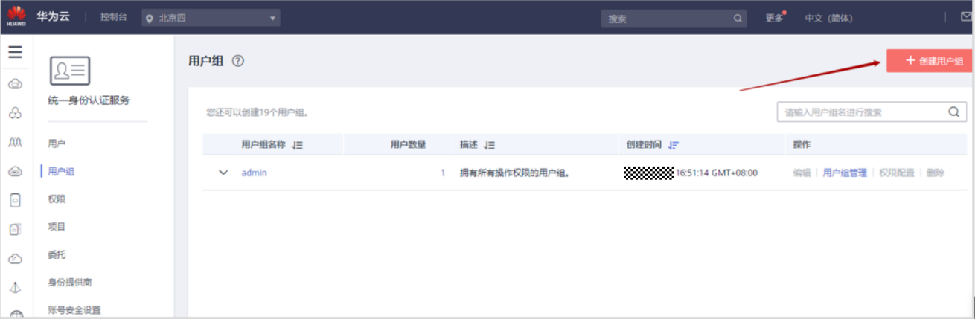

用户组管理界面，单击右上角的创建用户组进入用户组的创建界面。

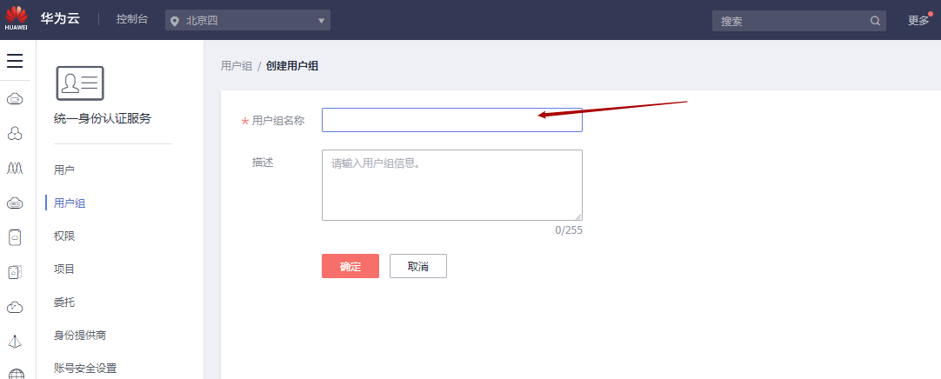

填写用户组的名称及描述，然后单击确定。

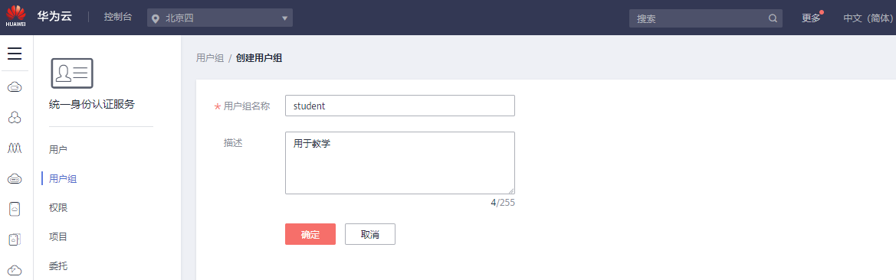

在用户组管理页面对刚建的用户组进行权限配置。

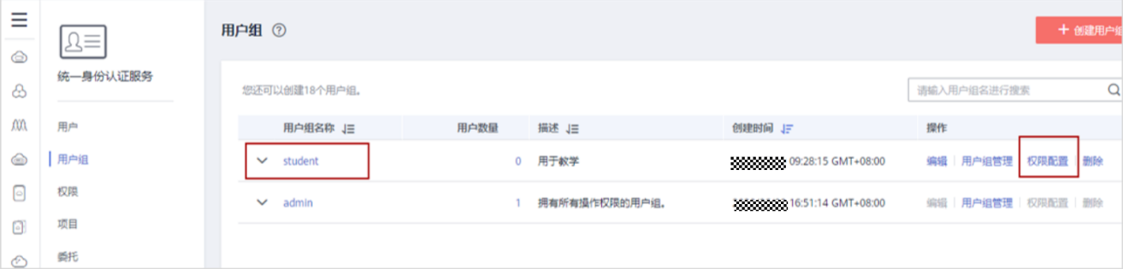

单击权限配置后进入如下界面。

对用户组进行权限配置。

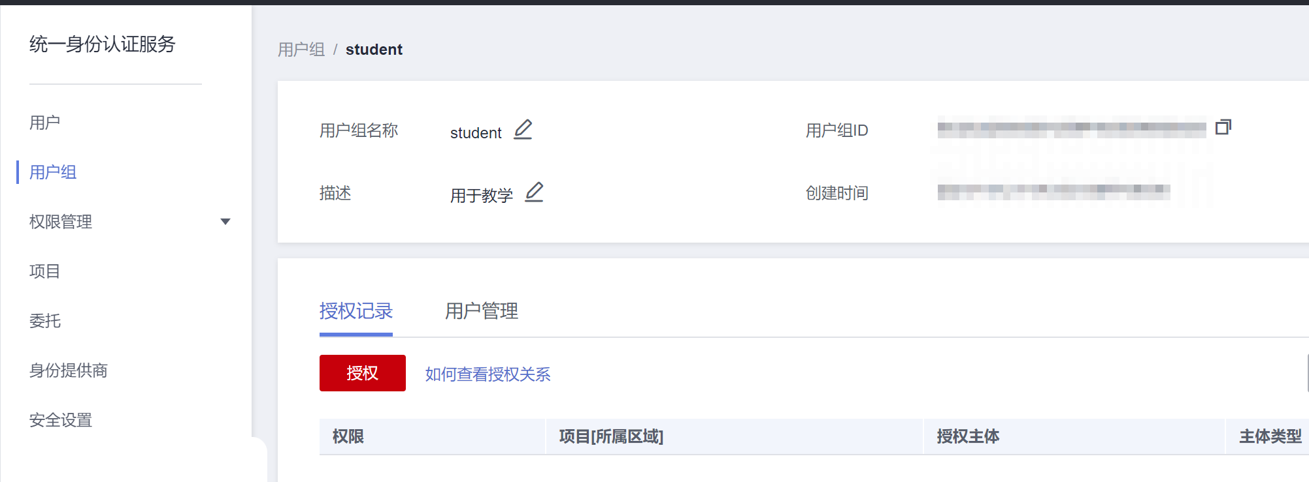

在上面的界面中单击“授权”，然后进入具体设置界面。

根据实际情况进行权限设置。

权限设置图1

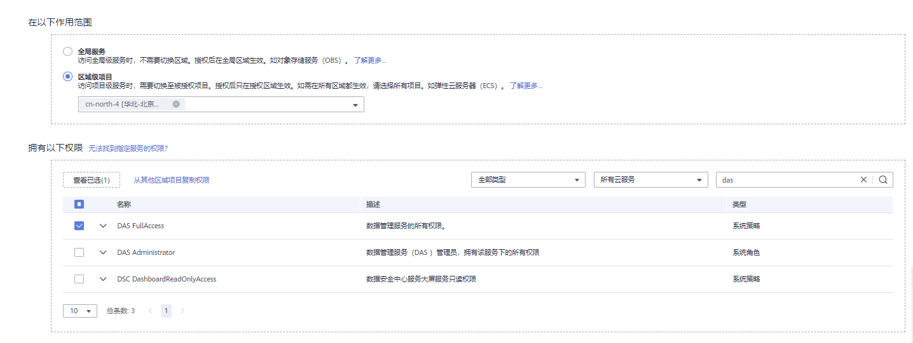

权限设置图2

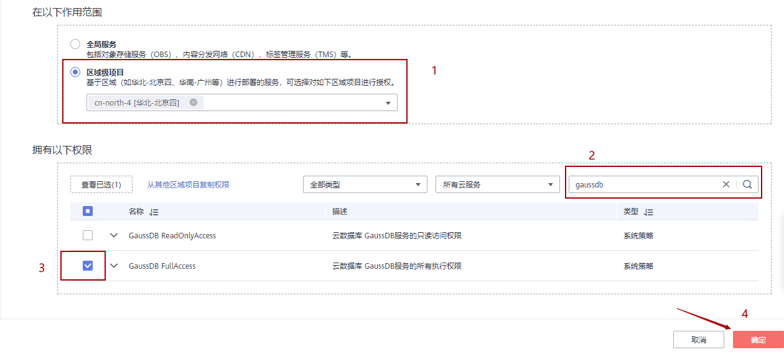

1、区域级项目选择主要设置哪些区域的资源可以有权限使用，比如这里选择了”北京四区”；

2、在搜索框中可以输入自己想要找的对象，比如本实验中用到gaussdb和das；

3、根据搜索出来的权限进行选择性的勾选，比如上图中选择了GaussDB FullAccess；

4、需要的权限都勾选好后，单击确定。

用户组创建完成。

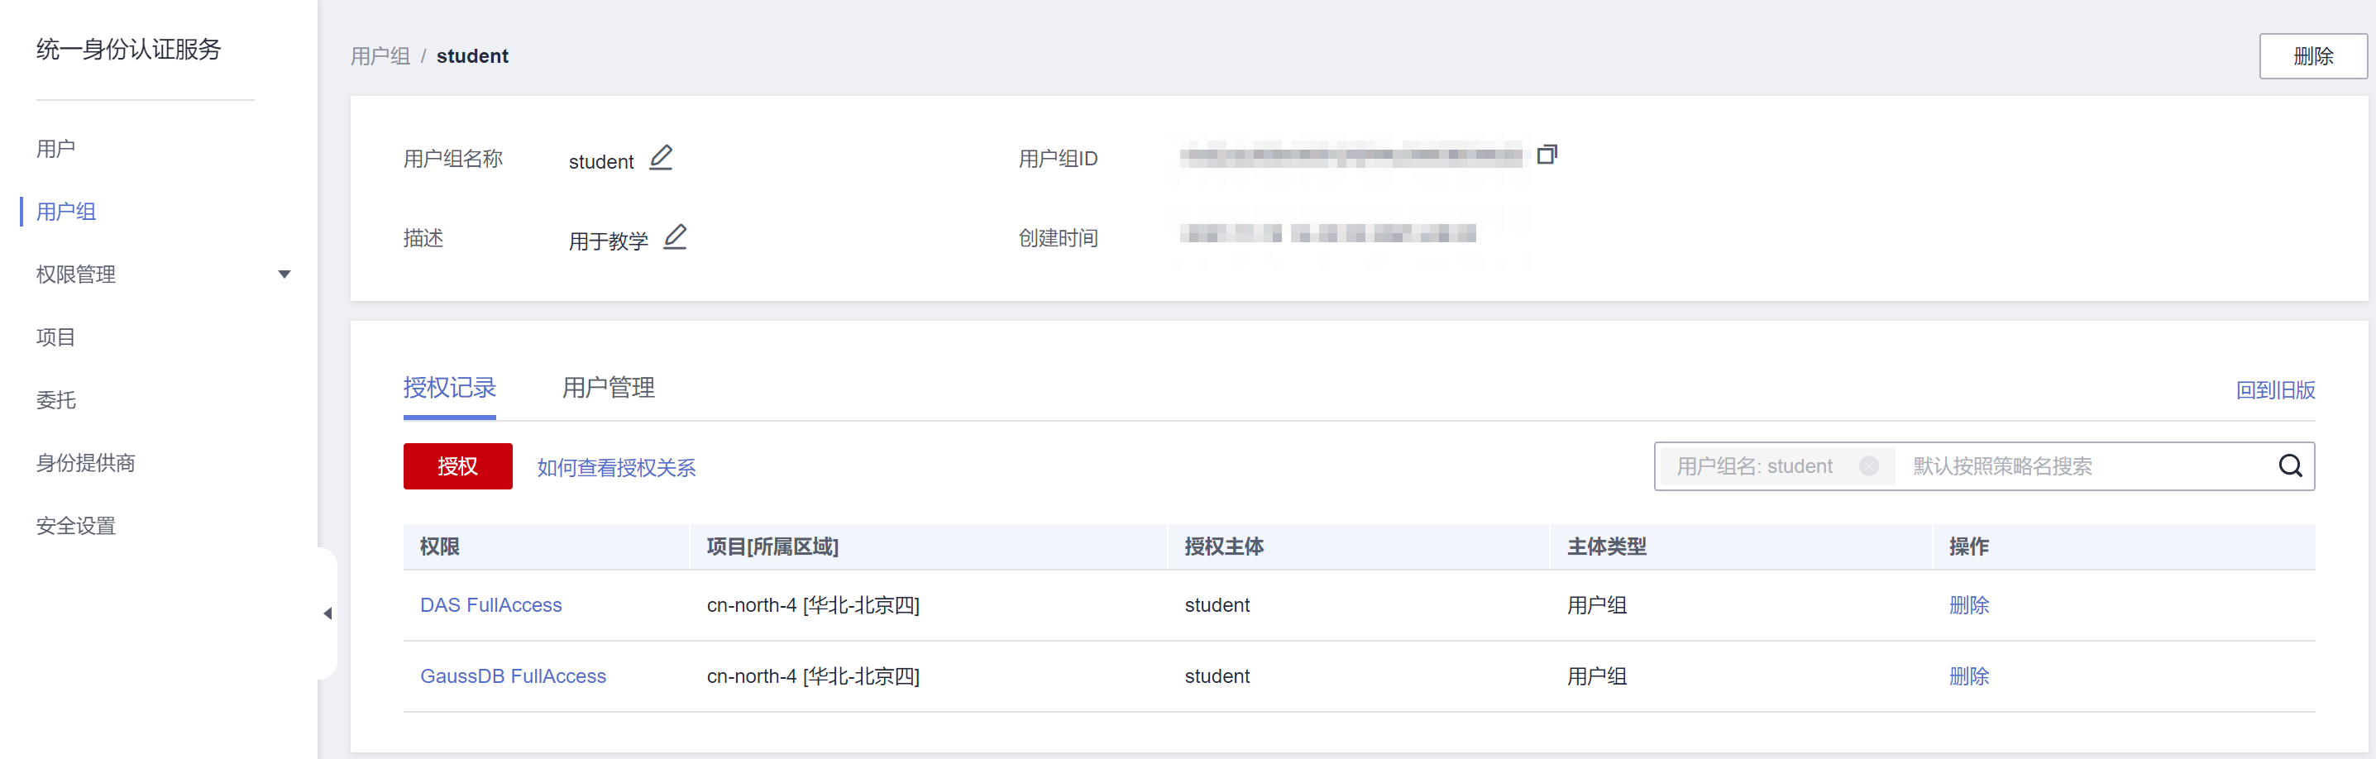

在此界面上显示出刚才已经授予的权限，用户组权限授予好了接着单击左边的用户进入用户管理界面。

进入用户管理界面。

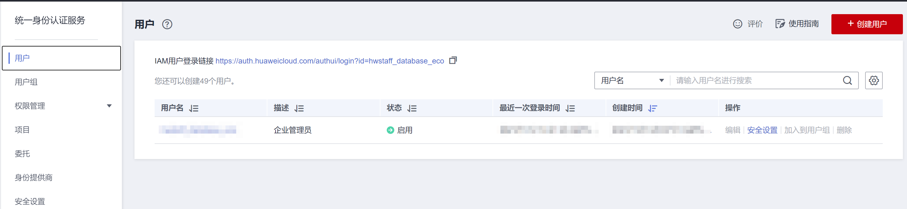

单击右上角的创建用户，进入用户添加界面，具体如下：

创建用户IAM_USER01。

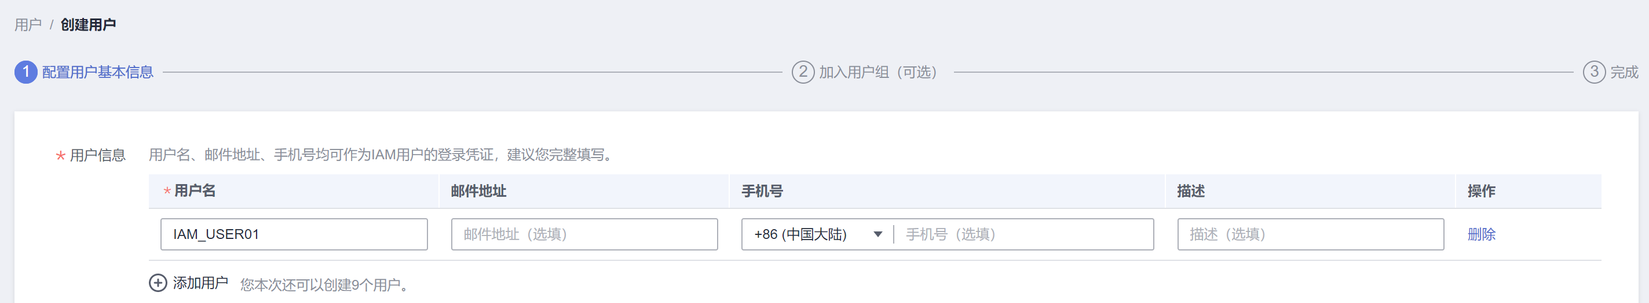

说明：如果下面的访问方式选择“自定义”方式时，邮箱可以不必填。

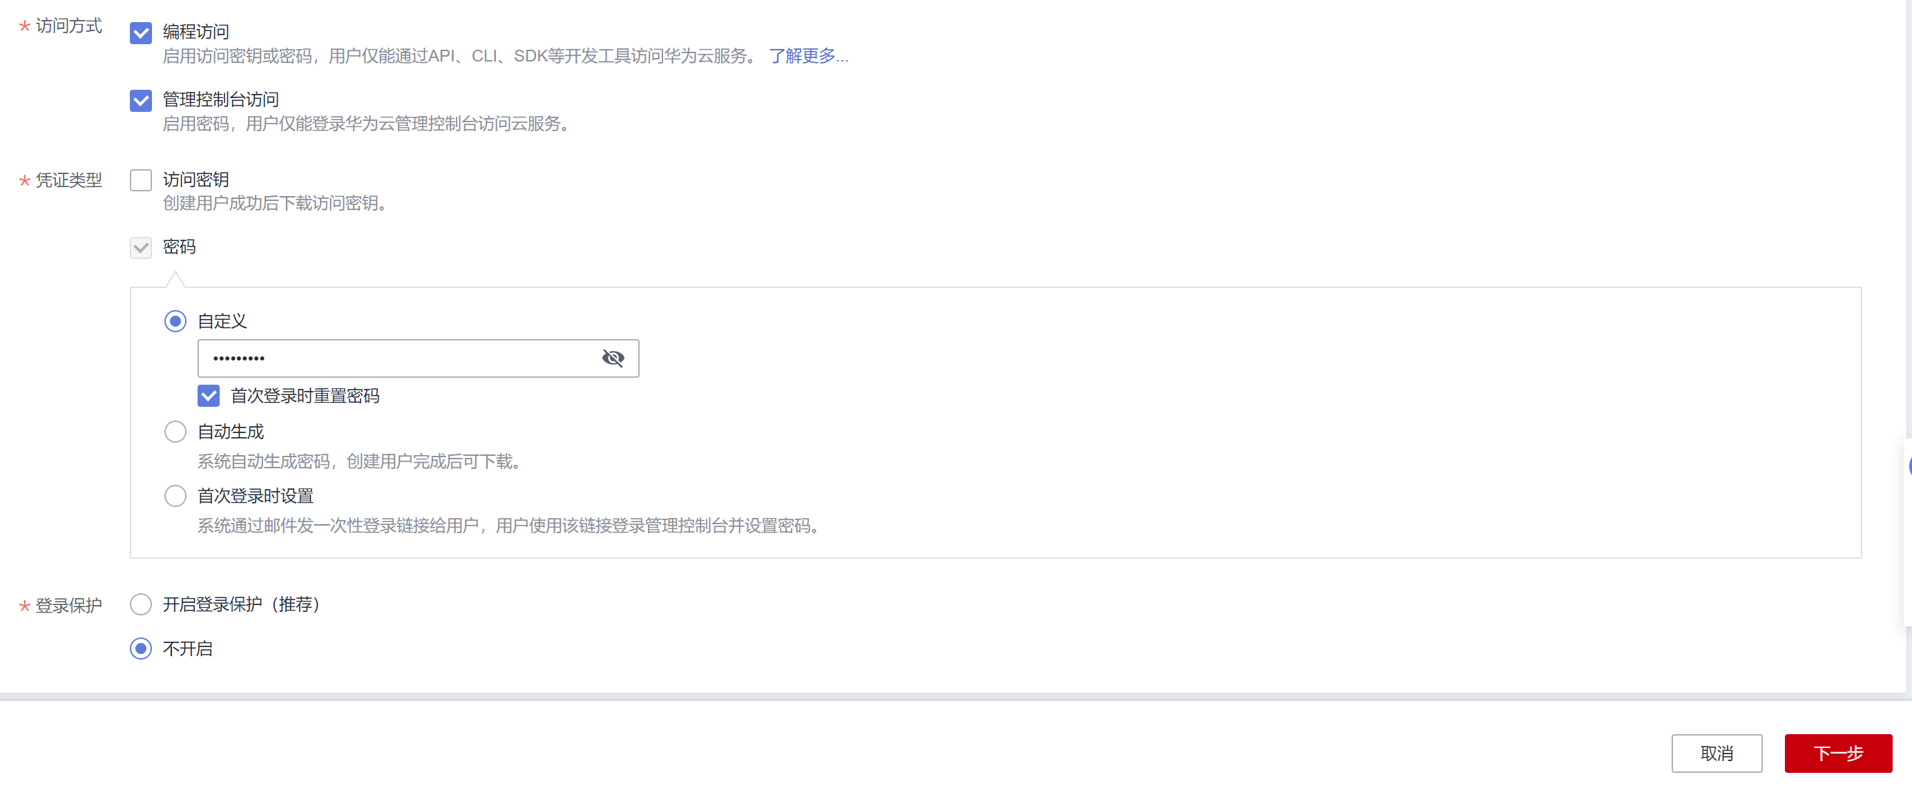

用户基本信息设置好后，单击下一步进入将用户加入用户组，具体如下界面。

加入用户组。

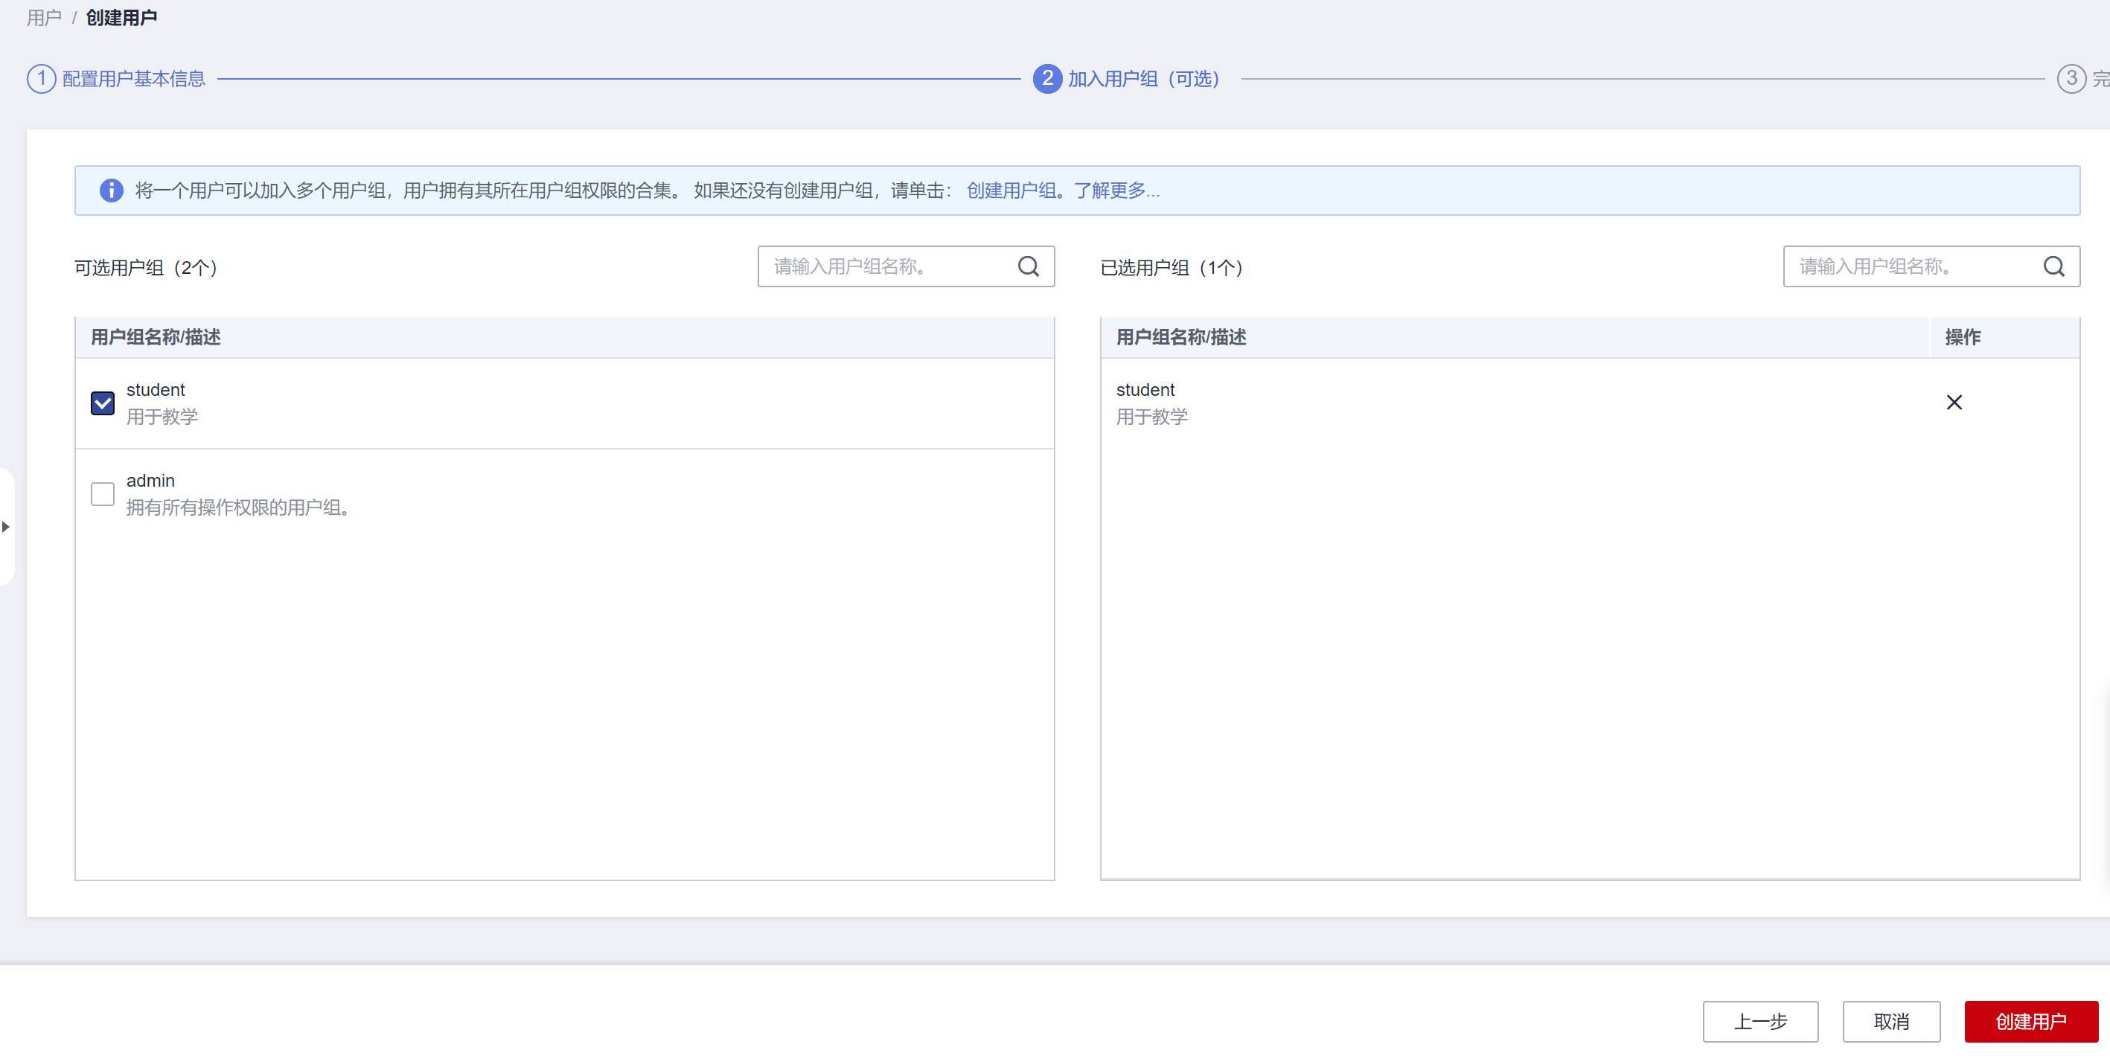

在这个界面中，将新建的用户加入的到想要加入的用户组（比如：student组），勾选好后单击创建用户。

用户创建成功。

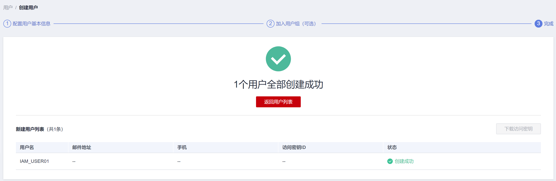

一个用户创建完成。

如果想给班级每个学员创建一个各自专有华为云用户，可以反复参考步骤11、12、13、14进行创建。本实验创建完IAM_USER01用户后，再创建了IAM_USER02用户，用户列表如下：

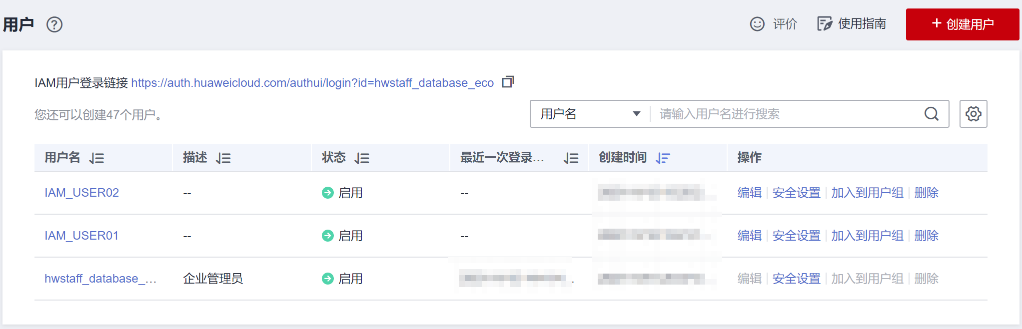

建议所有IAM用户的初始密码保持一致，方便分派给学生。学生拿到后，首次登录修改密码即可。

## 用户登录验证

用IAM用户登录华为云官网。

登录<https://auth.huaweicloud.com/>，进入华为云官网登录页面。

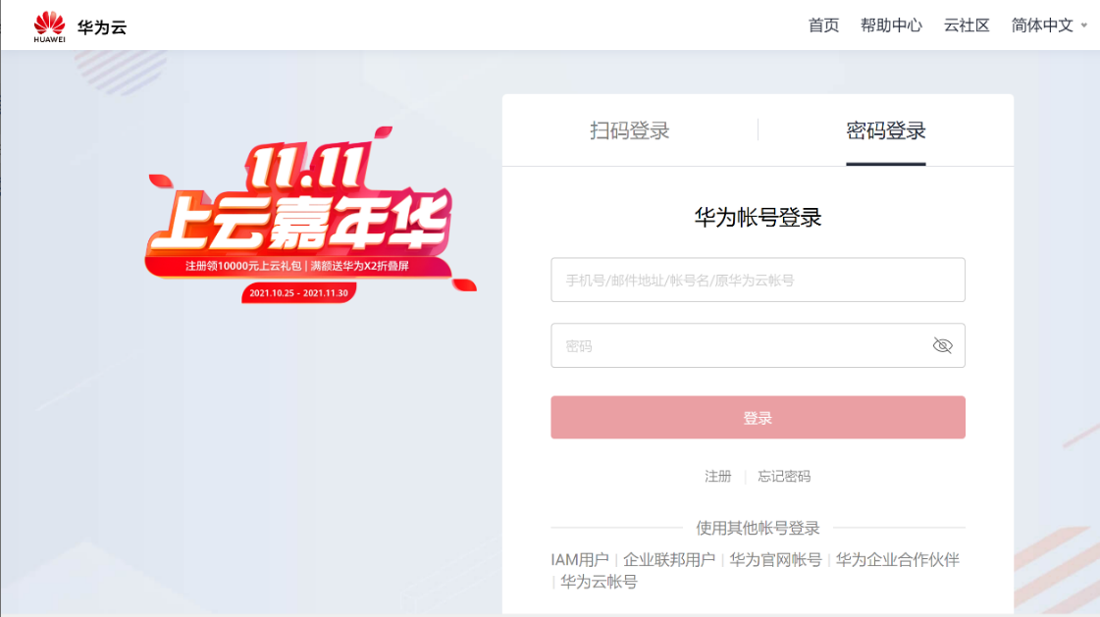

选择IAM用户登录，输入主账号、IAM用户、IAM用户密码，具体如下：

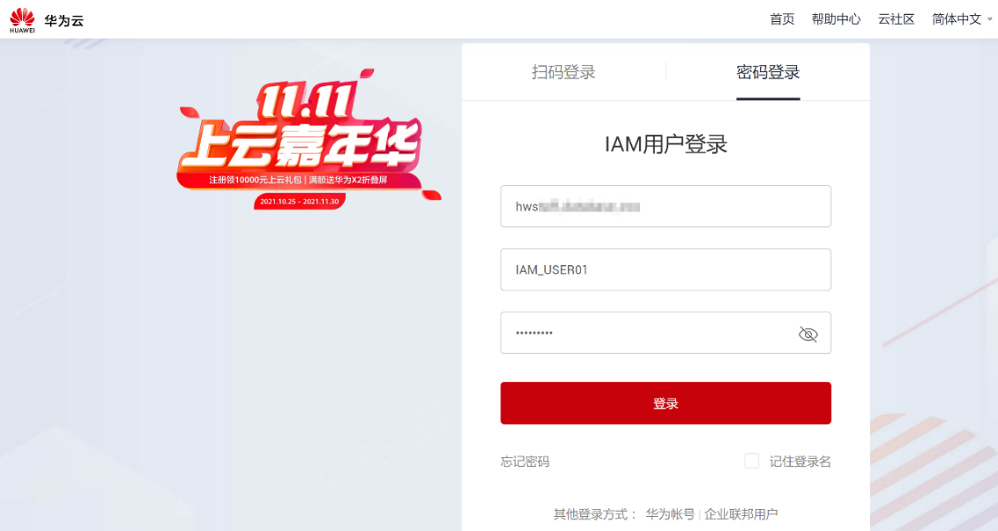

主账号、IAM用户根据自己实际的填写，然后单击登录。首次登录，修改密码后，单击“确定”进入云控制平台。

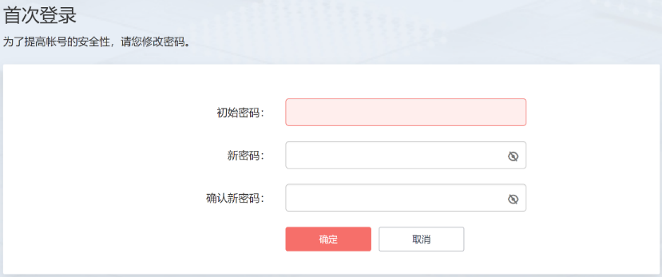

在服务列表，选择数据库中的数据库管理服务DAS。



选择“进入开发工具”。



单击“新增数据库实例登录”，具体如下：

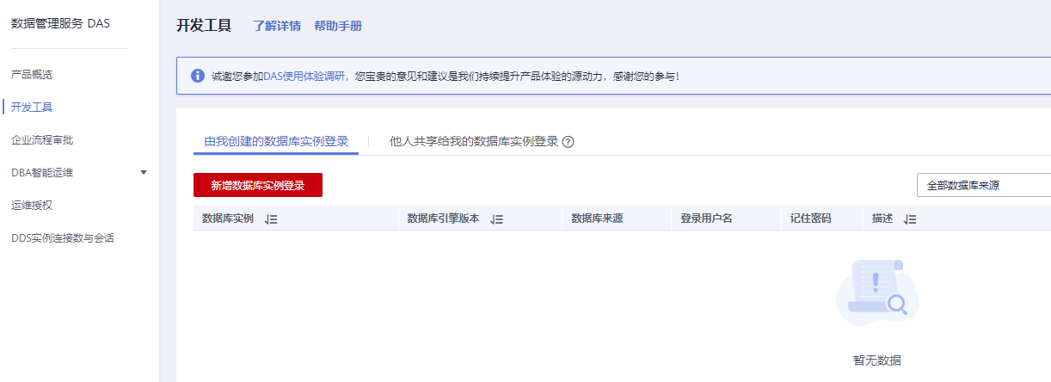

在此设置页面，“数据库引擎”选择GaussDB(for openGauss) ，然后在“数据库来源”中就会出现前面安装好了的GaussDB(for openGauss)数据库实例，接着选中想要连接的实例。



设置数据库名称、登录用户名及密码。例如使用通过DAS服务登录数据库一节创建的数据库用户db_user01连接finance数据库。先测试下连接，测试成功后会提示“连接成功”，勾选“记住密码”、打开“定时采集”，设置完成后单击“立即新增”。

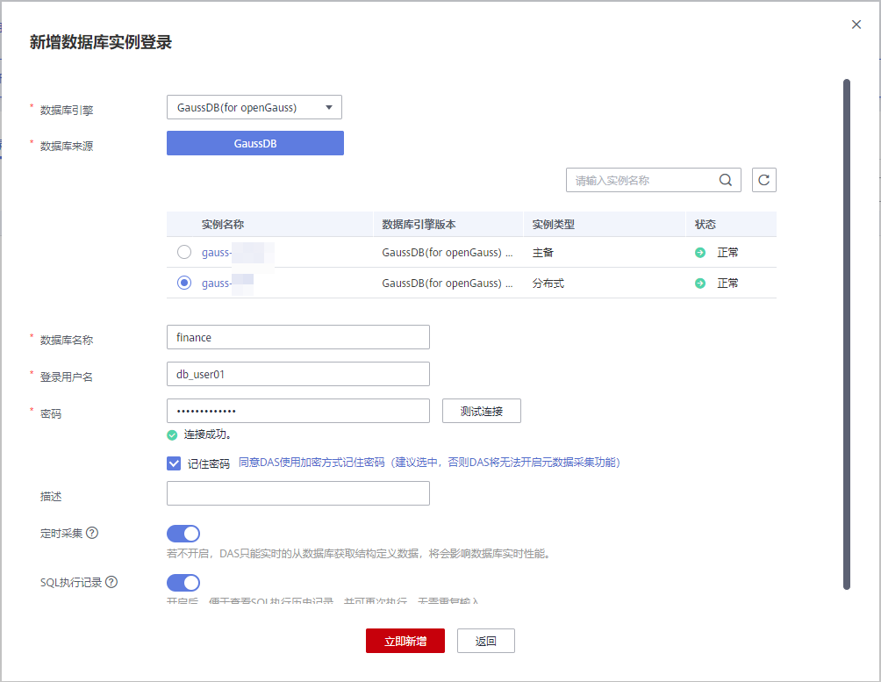

新增完成，通过单击操作中的“登录”可以进入到相应的数据库实例。

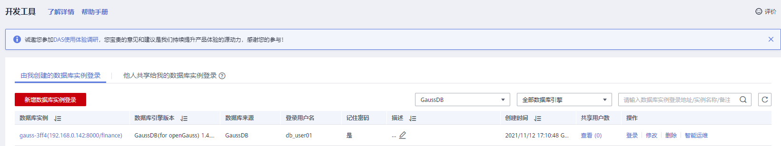

单击finance库右边操作下的“库管理”，进入库管理页面。 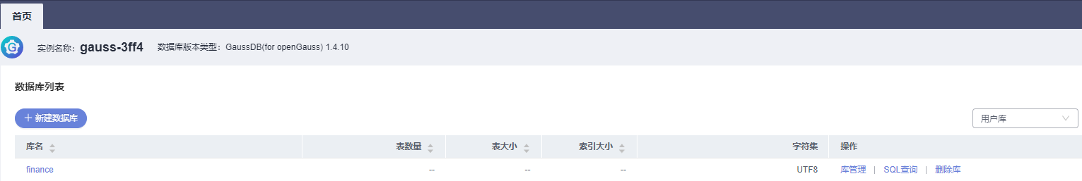

单击页面中的“SQL窗口”按钮。

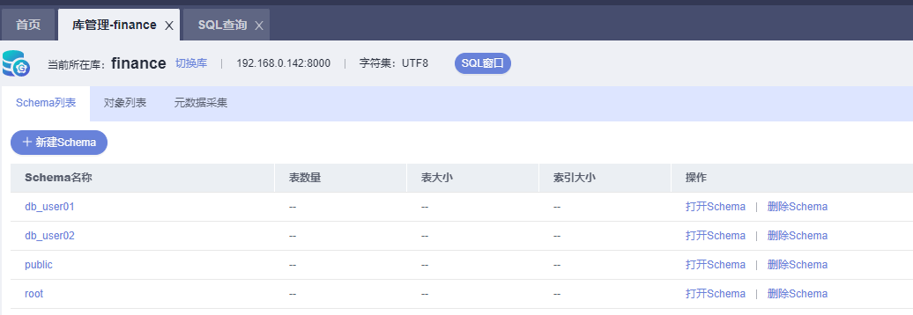

在此请确认，库名为finance，Schema为db_user01。如果不是请单击下拉箭头进行选择。

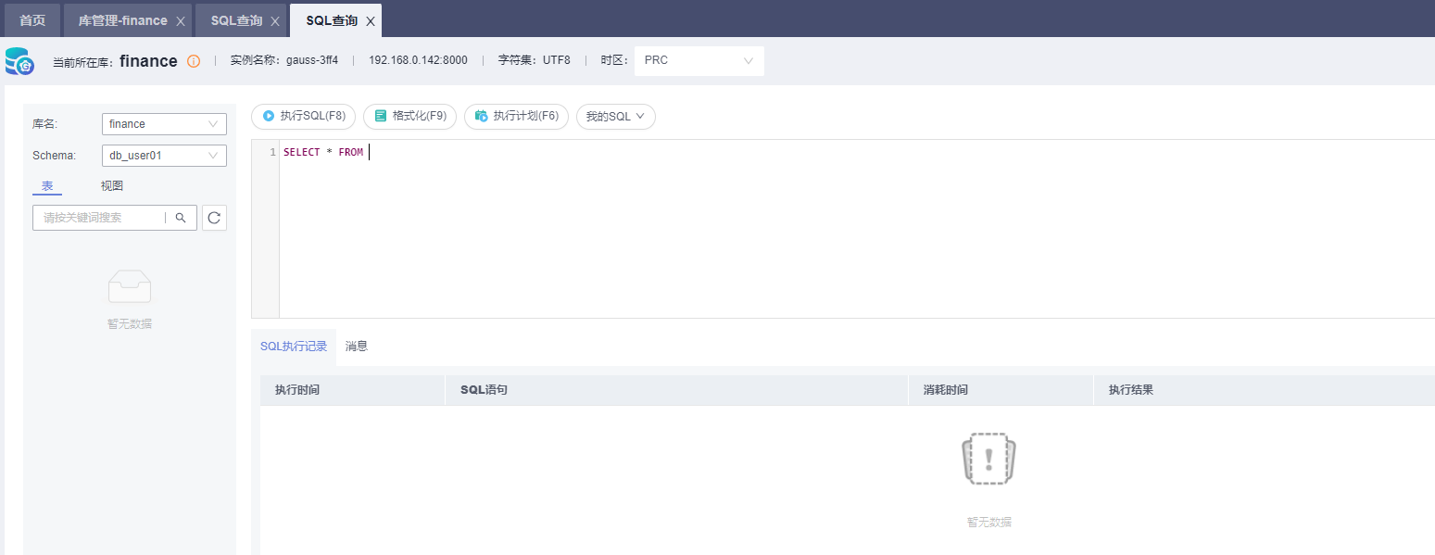

验证数据库用户权限。

因为用户db_user01只有在同名的Schema(db_user01)下才有对数据库对象的各项操作权限，其它权限都没有。

比如输入建表语句并单击“执行SQL”后可以成功创建表。

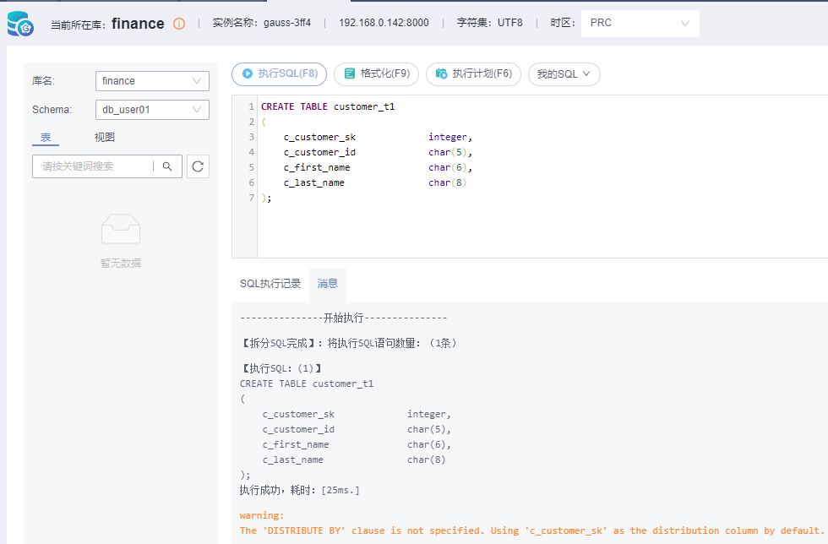

语句如下：

CREATE TABLE customer_t1

(

c_customer_sk integer,

c_customer_id char(5),

c_first_name char(6),

c_last_name char(8)

);

也可以操作自己Schema下的对象，如下：

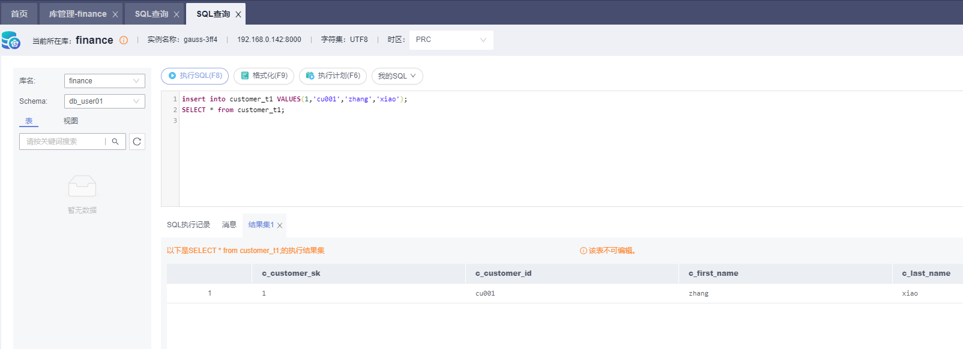

语句如下：

insert into customer_t1 VALUES(1,'cu001','zhang','xiao');

SELECT * from customer_t1;

但是不能创建用户，如下：

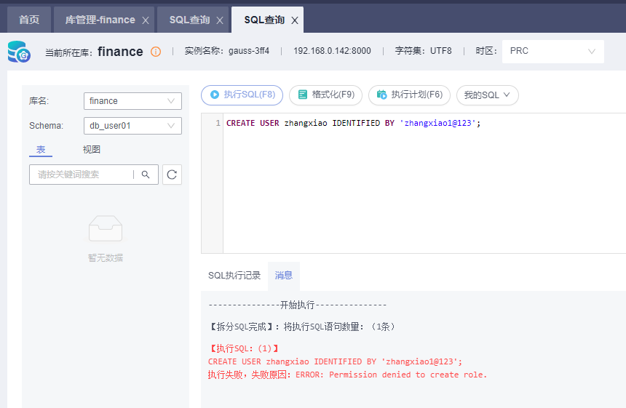

语句如下：

CREATE USER zhangxiao IDENTIFIED BY 'zhangxiao1@123';

也不能跨Schema来操作，如在Schema（db_user02）操作，具体如下：

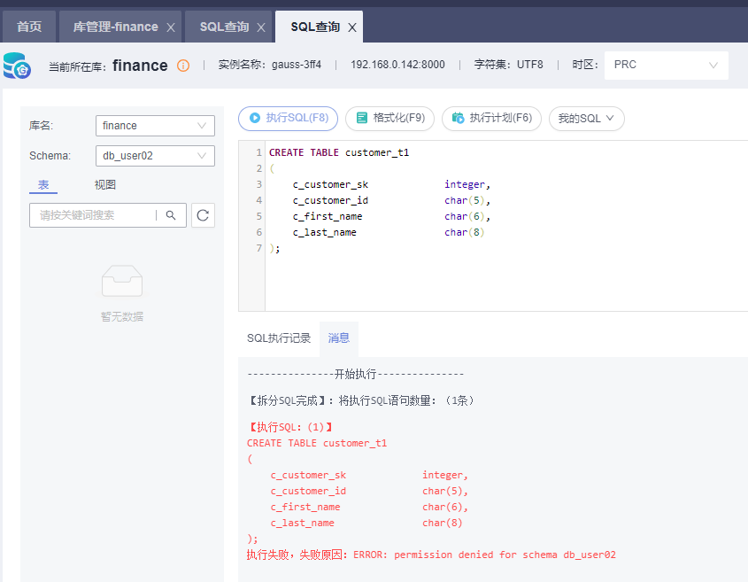

语句如下：

CREATE TABLE customer_t1

(

c_customer_sk integer,

c_customer_id char(5),

c_first_name char(6),

c_last_name char(8)

);

多用户访问同一数据库实例实验结束。